附件3：
经典阅读读书报告要求与提交方式

一、读书报告内容与要求
1.读书报告应当包含内容：
（1）内容提要：概括性地归纳著作的主要内容，包括作者陈述的基本观点。
（2）心得评论：包括但不限于对该书的评价与思考；对其主题的看法与认识；反驳作者的观点，或提出创造性的见解；或将本书与类似书籍做比较分析，提出独特的思考和体悟。
（3）结语：提出问题、表达期许、归纳全文。
（4）参考书目：读书报告中曾参阅哪些书籍、期刊、或其他资料。
2.读书报告要求：原创，无思想性、原则性问题，字数不少于500字。
二、读书报告提交方式
1.打开网页版链接https://sjuts.mh.chaoxing.com/。
2.点击“学时申请”。
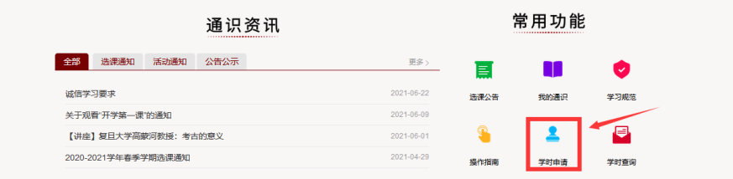
3.点击“经典阅读学时”，并登录。
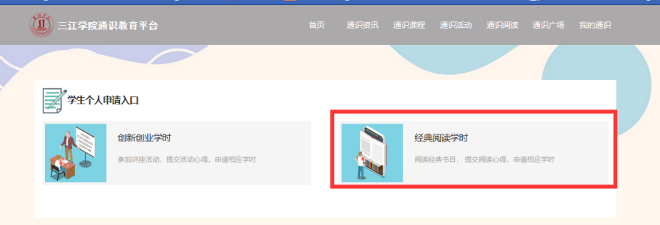
4.填写信息，提交阅读心得。
